Лабораторная работа № 7

студента группы ИТз-221

Дмитриева Дмитрия Анатольевича

*Выполнение: _________ Защита: ___________*

Материалы в Blender.

*Цель работы***:** получить понимание о том, что такое материалы, научиться создавать

и накладывать простые материалы.

**Ход работы:**

***Вариант 8***

1. Добавить в проект объект Плоскость (Plain). Выделил плоскость и создал для нее материал зеленого цвета. Выбрал объект-логотип и установил для него оранжевый цвет, а для центральной части синий цвет. (рис. 1).



Рисунок 1 – Логотип блендера

1. Разукрасил логотип, созданный в лабораторной работе 6, используя простые материалы (рис. 2)

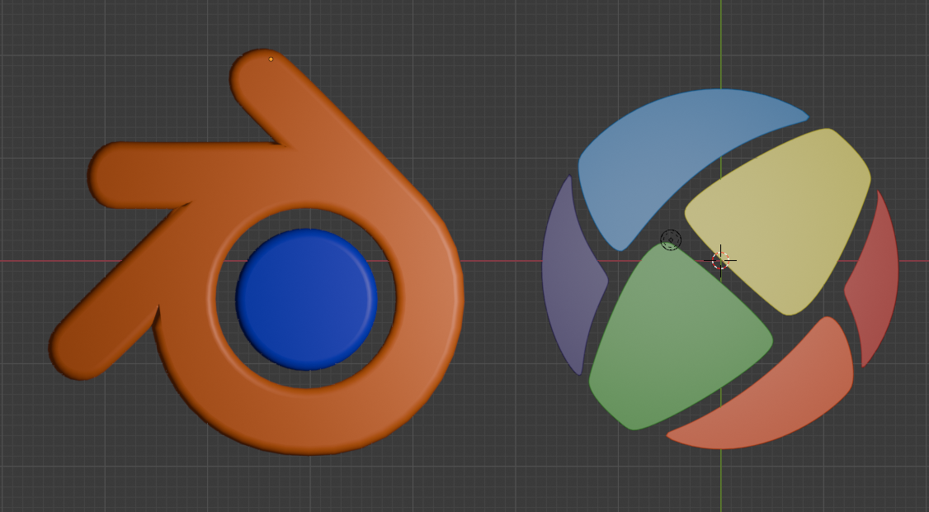

Рисунок 2 – Разукрашенные логотипы

**Вывод:** получил понимание о том, что такое материалы, научился создавать

и накладывать простые материалы.